ASSIGNMENT

Họ và tên: NGUYỄN NGỌC LUÂN
MSHV: FX05543 Lớp: K200427C1
Môn học: WEB101x_03_VN Xây dựng Website đầu tiên Bài tập số: 4
Project 4 - Xây dựng website hoàn chỉnh (Option 1)

- Các yêu cầu chức năng:
- Website: https://crevea-inc.000webhostapp.com/
- Các kỹ thuật SEO đã áp dụng:
- Metatags:
Description: support and connect educational institutions by providing highly qualified human resource for mutual development and consulting services in job and skills training
Keywords: crevea, educational institution, education consulting, business consulting, fx05543, final assignment
- Các thẻ <title>: “CREVEA Inc. - Support and connect educational institutions, companies”, “About Us - Crevea introduction”, ...
- Keywords với các thuộc tính alt trong các thẻ <img>: “Japanese Crevea visited to Hanoi”, “Crevea’s COO”, …
- Trang web được submit lên Google để đánh chỉ mục:
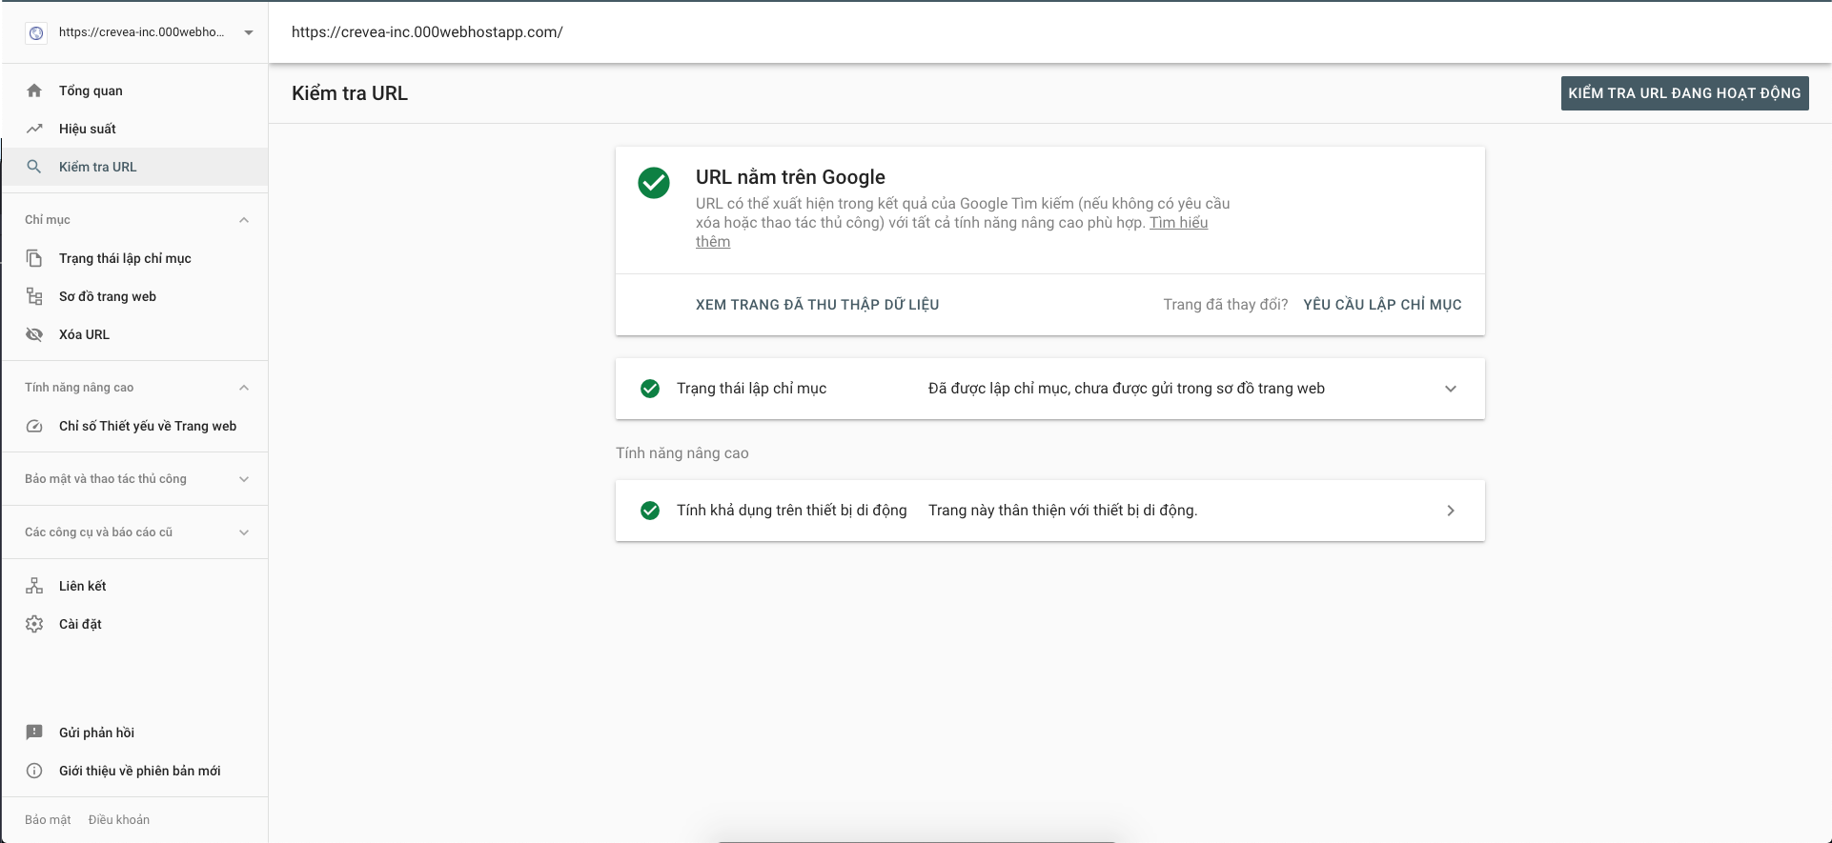
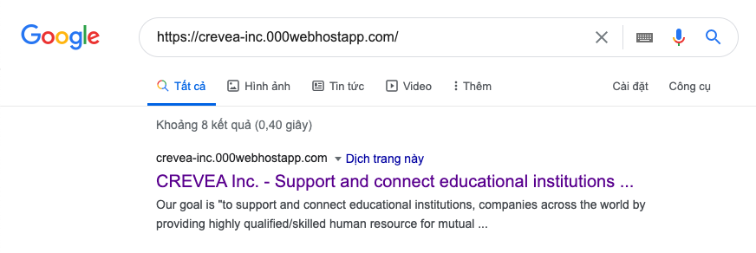
- Tiến hành submit trang lên google để thực hiện indexing:
